耐蚀球墨铸铁QT-H150 性能用途介绍
耐蚀球墨铸铁QT-H150性能用途介绍
东莞球墨铸铁棒供应商，球墨铸铁材质，球墨铸铁板，球墨铸铁棒，铸铁型材，球墨铸铁价格，球墨铸铁厂家，球墨铸铁密度，球墨铸铁硬度，球墨铸铁多少钱一吨，球墨铸铁性能，灰铸铁，铸铁棒，灰铸铁板，灰铸铁棒，灰铸铁化学成分，灰铸铁密度，灰铸铁材质，灰铸铁多少钱一吨，高精密球墨铸铁棒，高密度球墨铸铁棒，耐热球墨铸铁棒，球墨铸铁板。耐高温球墨铸铁棒，合金球墨铸铁棒，高韧性球墨铸铁棒，铸铁型材。高强度球墨铸铁棒，高精密球墨铸铁棒，高韧性铸铁棒，高硬度球墨铸铁棒，铸造球墨铸铁，耐热球墨铸铁，高硅耐热球墨铸铁，中硅耐热球墨铸铁。球墨铸铁报价，球墨铸铁行情，球墨铸铁热处理硬度。批发热线：18925539222
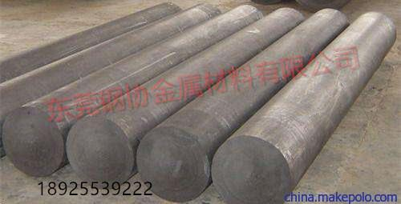
铸铁型材的优点：
水平连续铸造铸铁型材彻底清除了以往普通铸造产品存在的气孔、砂眼、夹渣、裂纹、疏松等缺陷。广东钢协公司铸铁型材具有良好的强度、密度、抗拉、减压、抗磨性；产品表面光洁、尺寸精度高、加工余量小。其中*为显著的特点是，机械性能优越，有着高强度与高韧性相结合及优良的抗疲劳性能。
具体表现在以下几个方面：
一． 材质纯净、组织致密、石墨细小圆整、球化率高、球数多。
二． 力学性能优良。在相同的碳当量下连铸球铁型号材抗拉强度、伸长率和冲击韧度均得以提高，特别是伸长率提高比较显著。球铁型材对不同断面的敏感性很小。抗疲劳性能比砂铸件可提高50%，零件具有良好的耐压性能，没有漏油、渗油现象。
三． 机械加工性能好。铸铁型材硬度均匀，切削性能好，加工合格率达95%以上，加工零件的精度高，表面光洁。
四． 可对铸铁型材表面进行玻璃、搪瓷涂层，铜、铬、钨电镀，渗碳、渗氮处理等，其性能远好于砂型铸铁件。铸铁型材因其独有的组织特点及优异的力学性能，已经广泛应用于机床、液压气动、汽车及动力、印刷及纺织机械、模具、制冷压缩机、冶金机械等行业。

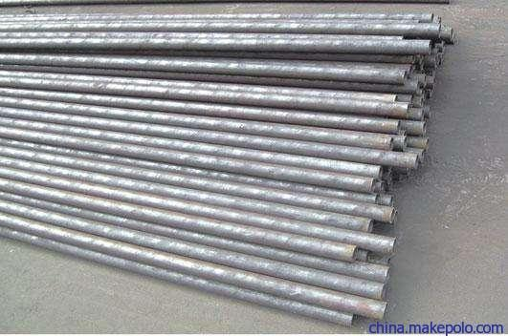
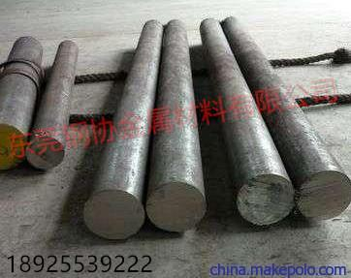
连铸球铁型材还具有良好的热处理性能。一般在CE=4.8—5.0时，铸态性能可达到QT500-10牌号，正火性能可达到QT800-4，等温淬火可达到QT1200-4水平。在CE=4.3—4.7时，铸态性能可达到QT550-10牌号，正火性能可达到QT800-6，等温淬火可达到QT1200-6水平。特别是在加入铜、钼以后，其铸态性能可达到QT800-3的水平。可见，连铸型材优良的性能和质量的稳定性完全可以满足ADI的要求，能过ADI处理更易于得到品质优良的高档次铸件。
目前，世界著名公司如美国福特汽车、福特赛车、康明斯发动机，德国奔驰、德国载重汽车，瑞典斯凯孚、萨博、沃尔沃汽车等均已经成功应用了水平连铸ADI铸件。在欧洲和美国，水平连铸ADI已经广泛应用于军事工业的各个部门，成功地替代了多种碳钢和低合金钢铸件、锻钢件、表面淬火和氮化处理的铸钢件、铝合金铸件、铜合金铸件、普通球铁铸件，以及焊接件和组装件等，品种达数千种。国外著名的连铸型材生产制造商如美国的Dura—Bar公司和日本虹技株式会社等早已用球铁连铸型材批量制造各种齿轮、齿轮轴、轴套和联轴节等部件。
采用铸铁型材加工的ADI传动齿轮在国产康明斯B系列柴油发动机上已成功应用多年，不仅使用交易良好，而且成本大幅降低。高速机车转向架ADI套利用铸铁型材制造，寿命比原来提高4倍多，取得了良好的社会效益和经济效益。连铸型材ADI活塞环，节油20%以上，使用寿命大于15万公里。连铸型材加工ADI剪切刀片与T10钢经热处理的传统剪切刀片相比，使用寿命可提高1.24倍。利用合金化的连铸球铁型材生产的某柱塞泵部件，石墨球圆整，球化率高，具有高强度、高耐磨和耐高压性，完全达到技术要求。
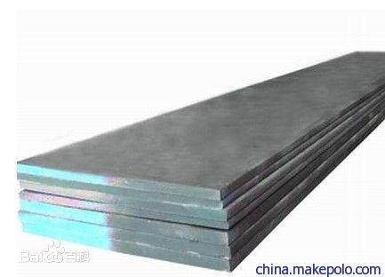
我公司专业生产批发球墨铸铁圆棒、方棒，灰口铸铁圆棒、方棒，主要牌号有QT400-15、QT450-10、QT500-7、QT600-3、HT200、HT250等，另外还可定做QT700-2、QT800-2等合金铸铁型材。欢迎广大客户来电咨询，量大从优，期待您的莅临指导与恰谈。
销售单位：东莞市钢协金属材料有限公司
发货地址：中国/广东/东莞市长安镇沙头工业区
钢协邮箱：2199846704@qq.com
客服在线：QQ：2199846704
联系电话：18925539222
钢协金属：服务宗旨/诚信服务，方能与客户取得永久合作！
